Виды мозаики

Византийская мозаика
Много веков назад в Византии был создан удивительный материал, названный смальта. По древним преданиям, именно византийцы обнаружили уникальные свойства стекла, которое набирает небывалой прочности при добавлении различных металлов к расплавленной мелкой стеклянной крошке. Так получилась смальта – стекломасса с примесью золота, меди, ртути в разных соотношениях. Каждый отдельно взятый металл обеспечивал определенный оттенок мозаичных блоков.
Византийская кладка рассчитана на восприятие изображения с большого расстояния – картины отличаются некоторой неровностью, «бархатистостью» оттенков и фактур, что «оживляет» созданные изображения.
Особенностью использования такой мозаики было создание шикарного золотистого фона, который прослеживается в большинстве полотен. Обычно для укладки мастера применяли прямой набор, когда получалось единое золотое поле.
Такой эффект движения обуславливала игра оттенков и отражений света на золотистой смальте.
Византийской кладке присуще наличие точных контуров каждого изображенного объекта. Чтобы добиться максимальной четкости, контуры облика, предмета выкладывались кубиками мозаики в ряд со стороны его фигуры, и в один ряд со стороны общего фона. Если панно разглядывать с большого расстояния, то такие контуры позволят сделать действующих персонажей более заметными на золотом мерцающем фоне.
Ст. метро «Киевская»
Флорентийская мозаика

Расцвет флорентийской мозаики связан с одной из наиболее ярких эпох в истории человечества – итальянским Ренессансом. И одним из его центров стала именно Флоренция.
Флорентийская мозаика – создание орнаментальных и фигуративных композиций из плотно пригнанных друг к другу пластинок из полудрагоценных камней, подобранных по форме и цвету.
Техника флорентийской мозаики щедра на эффекты. Большую роль в подборе элементов панно играет фактурность камня, игра его природных узоров и преломление света на филигранно вырезанных кусочках мозаики. Кроме того, камни могут отличаться по своей твердости, что также требует наличия определенных навыков. Еще одной отличительной особенностью мозаик является то, что со временем камень не теряет своего цвета и красоты, что делает работу художника долговечной.
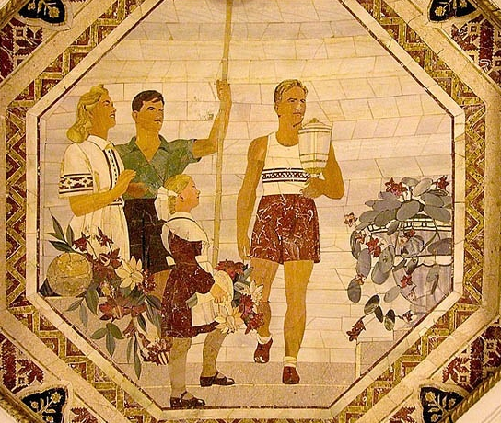
Ст. метро «Белорусская»

